绝密·启用前
2023年江西省赣州市石城县初中学业水平考试第一次联考地理试卷
题号 | 一 | 二 | 三 | 总分
得分
注意事项：
1．答题前填写好自己的姓名、班级、考号等信息
2．请将答案正确填写在答题卡上

 | 一、选择题组
  评卷人 | 得分
“坐上那动车去台湾，就在那2035年，去看看那外婆澎湖湾，还有那脚印两对半，坐上那动车去台湾……”这是一首网红歌《2035年去台湾》，歌词说要坐动车去看台湾省的风景，结合下图，完成下面小题。
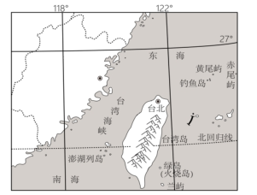
1.如果真的能坐动车到台湾去看风景，那么这条铁路一定会从距离台湾最近的省区修跨海大桥连接到台湾省，这个省是（ ）
A．海南省
B．福建省
C．广东省
D．江苏省
2.台湾山脉贯穿整个台湾岛，这列山脉的走向与下列山脉中走向相同的是（ ）
A．喜马拉雅山脉
B．天山山脉
C．祁连山脉
D．太行山脉
3.台湾旅游资源丰富，下列旅游景点位于台湾的是（ ）
A．日月潭、阿里山
B．黄鹤楼、岳阳楼
C．九寨沟、峨眉山
D．大三巴牌坊
地球仪是地球的模型,是学习地理的重要工具之一。读图回答下列小题
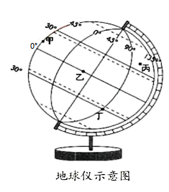
4.有关地球仪上经纬线的说法,正确的是（ ）
A．每一条经线的形状是一个圆
B．不同纬度数的纬线长度不同
C．在地球仪上,0°经线是赤道
D．纬线指示南北方向
5.图中甲乙丙丁四地中,既位于北半球又位于西半球的是（ ）
A．甲
B．乙
C．丙
D．丁
6.图中四地中,既无极昼、极夜现象,又无阳光直射的是（ ）
A．甲和乙
B．丙和丁
C．甲和丙
D．乙和丁
2022年11月15日，南昌市的乐乐同学收到了在电商平台购买的商品，读图示意快递运输路线。据此完成下面小题。
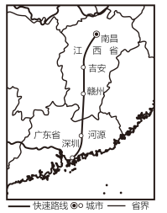
7.快递运送员到达赣州时可能见到（ ）
A．芒果香满园
B．脐橙满山坡
C．荔枝挂满枝
D．甜菜喜丰收
8.图示快递运输线路有利于江西对接（ ）
A．辽中南工业基地
B．京津唐工业基地
C．沪宁杭工业基地
D．珠江三角洲工业基地
9.乐乐购买的商品最可能是（ ）
A．防暑降温喷雾
B．学习专用平板电脑
C．薄款短袖运动服
D．果园直销的苹果
“十四五”时期，全面建成小康社会，要充分发挥新疆区位优势，以推进丝绸之路经济带核心区建设为驱动，把新疆打造成内陆开放和沿边开放的高地。读新疆示意图，完成下列小题。
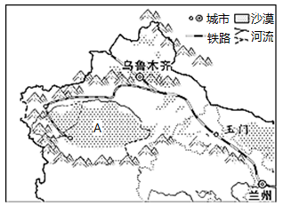
10.下列关于A盆地说法错误的是（ ）
A．是我国面积最大的盆地
B．位于昆仑山脉以南
C．有丰富的油气资源
D．盆地中河流为季节性河流
11.新疆的气候（ ）
A．全年炎热干燥
B．冬冷夏热，降水少
C．雨热不同期
D．全年高温多雨
12.新疆南疆地区是全国扶贫攻坚的主战场之一，这里可以发展（ ）
①果汁饮料产业 ②造纸业 ③棉纺织加工④钢铁产业 ⑤手工羊毛地毯加工
A．①②⑤
B．②③⑤
C．①③④
D．①③⑤
台湾是祖国神圣不可分割的领土。据此完成下面小题。
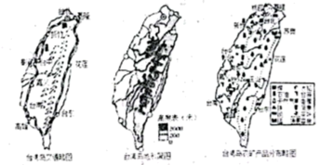
13.影响台湾岛铁路线分布的因素，分析合理的是（ ）
①与气温密切相关②与河流分布密切相关③受地形影响明显④受人口和经济影响大
A．①②
B．①③
C．③④
D．②④
14.台湾岛地理环境要素相互作用的表述，正确的是（ ）
A．受气候影响，农作物主要分布在南部
B．受地形影响，森林集中分布在西部
C．受气候影响，盛产小麦和温带水果
D．受地形影响，河流短急，水能丰富
我国大力推进雨水自然积存、渗透、净化的“海绵城市”建设，下雨时吸水、蓄水、渗水、净水，需要时将蓄存的水“释放”并加以利用。读图回答下列小题。
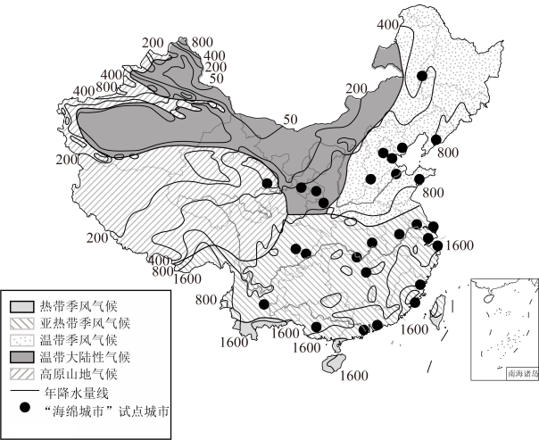
15.“海绵城市”试点城市主要分布在（ ）
A．地势第三阶梯
B．年降水量400mm以上地区
C．南方地区
D．亚热带季风气候区
16.海绵城市建设对我国水资源的改善作用，主要体现在（ ）
A．调节水资源时间分配不均
B．增加水资源总量
C．降低水资源利用率
D．调节水资源地区分配不均
人口的分布受地形、气候等多种因素影响，阅读下表完成下面小题。
青海省 | 河南省 | 贵州省

面积  （万KM2） | 人口  （万人） | 面积  （万KM2） | 人口  （万人） | 面积  （万KM2） | 人口  （万人）
72．23 | 592．4 | 16．7 | 9936．6 | 17．6 | 3852
17.贵州省和河南省面积相差不大，但人口还不到河南省的一半，主要因为贵州省（ ）
A．气候不太适宜
B．地形崎岖，耕地少
C．河流少，缺乏水源
D．位置偏僻，与外界交流少
18.有人主张由河南省向青海省大量迁移人口，以平衡人口分布，最大的障碍是（ ）
A．距离遥远，交通不便
B．青海省多风沙、大风天气
C．青海省光照强，紫外线辐射强
D．青海省高寒的气候，脆弱的生态
近些年，我国南方一些地区采用“渔光互补”光伏发电模式，下层水产养殖、上层光伏发电。下图示意“渔光互补”景观。据此完成下面小题。
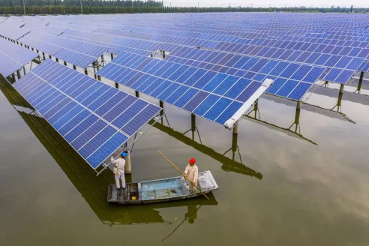
19.采用“渔光互补”光伏发电的主要目的是（ ）
A．增强土壤肥力
B．扩大耕地面积
C．优化能源结构
D．美化生活环境
20.与北方相比，南方地区适宜发展“渔光互补”的主要原因是（ ）
A．太阳辐射强
B．水域面积广
C．耕地面积大
D．技术水平高
21.为了获得更多的太阳辐射，光伏板应朝向（ ）
A．东
B．南
C．西
D．北
2021年11月5日至10日，第四届中国国际进口博览会在上海市举办。读长江三角洲地区略图，完成下面小题。
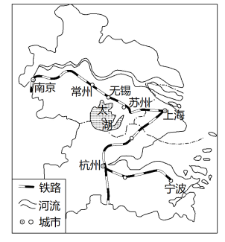
22.中国国际进口博览会会址选在上海，主要是因为上海（ ）
A．交通便利、经济发达
B．临江濒海、地形平坦
C．人口众多、资源丰富
D．科技发达、信息通畅
23.博览会结束后，外国来宾可在长江三角洲地区游览（ ）
A．黄山、长江三峡
B．故宫、京杭运河
C．太湖、桂林山水
D．西湖、苏州园林
 | 二、选择题
  评卷人 | 得分
24.长江三角洲地区城市密集，人口众多，许多人不在居住城市工作，每天往返于不同城市之间，就像生活在同一座城市一样，这种现象被称为“同城效应”。图中这种生活方式主要依赖的交通运输方式是（ ）
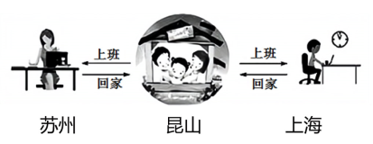
A．长江运输
B．航空运输
C．海洋运输
D．高速铁路和高速公路
 | 三、解答题
  评卷人 | 得分
25.2022年7月1日是香港回归祖国25周年纪念日，25年来在祖国强有力的支撑下，香港取得了快速发展。读“京九铁路分布图（左图）”和“粤港澳大湾区局部区域图（右图）”，回答下列问题。
以上内容仅为本文档的试下载部分，为可阅读页数的一半内容。如要下载或阅读全文，请访问：https://d.book118.com/077026135100006045

